**旭说金市 | 关税扰动仍然是利多逻辑的催化剂**

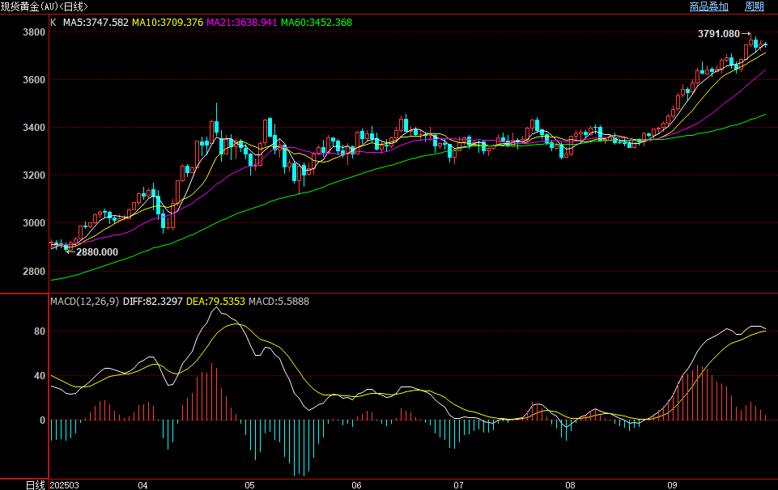

本周后半程外盘黄金现货在3900位置表现承压，K线上涨势头有所放缓，5日均线支撑暂时有效，MACD红色动能柱收窄，长短线接近死叉，价格有滞涨或回调风险。

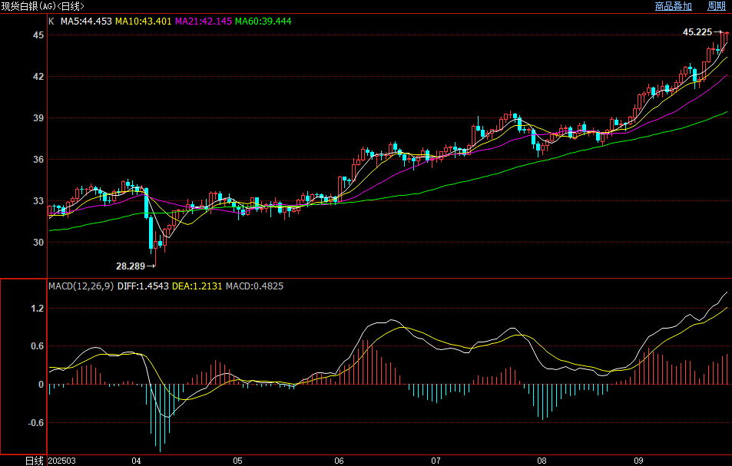

外盘白银现货首次触及45美元/盎司，继续持多头趋势，均线多头排列；MACD红色动能柱再次转强，快慢线发散、并创下近5年高点。

基本面来说，本周美国关税政策再次出现变化，总统特朗普宣布了新一轮针对特定产品的高额关税，其中专利及品牌药品加征100%关税、厨房橱柜等相关建材征收50%关税、家具征收30%关税、重型卡车征收25%关税。

我们一直强调，金银中期的利多逻辑在通胀、经济和美联储货币政策，而关税政策的不确定性不仅给市场避险情绪带来支撑，而且间接影响更为巨大，是金银上述利多逻辑的催化剂，重点是经济和美联储降息。

首先，当前经济已经表现出边际走弱风险，不仅表现在制造业，更表现在就业领域，而关税政策对经济的传导逻辑是：抬升物价水平—抑制消费需求—削弱企业盈利能力—减少企业用人需求。从目前来看，特朗普加征关税力度的直接诉求是增加美国关税收入来缓解巨大的财政压力，根据过去几年的数据看，关税政策每年能带来100亿美元的财政收入，相比每年超过2万亿美元的财政赤字显然是杯水车薪，所以在特朗普任期内关税税率大概率还将继续加码，这对全球经济、就业方面仍将带来较大压力。

另外，关税政策还将影响美联储降息节奏。鲍威尔在9月议息会议上虽然表示目前经济稳健，但就业将面临下行风险。也就意味着，美联储下一步或把货币政策目标向稳经济、保就业方面倾斜，在宏观经济承压趋势下，美联储未来就存在加快宽松力度以及幅度。

综述，在美国财政压力没有明显缓解的条件下，特朗普未来仍有可能将继续加码关税税率，这势必进一步加大经济、就业下行压力，并间接刺激美联储加快降息节奏，这都将对金银带来利多刺激。

观点：继续关注向上机会，短线涨幅较大，做好风险管理。

作者：刘旭峰

期货投资咨询资格：Z0018499

免责声明

本报告内容形成采用的基础数据信息均来源于公开资料，我公司对这类信息的准确性和完整性不做任何保证，也不保证所包含的信息和报告中得出结论及给出的建议不会发生任何变更。我们已力求报告内容的客观、公正，但文中的观点、结论和建议仅供参考。交易者据此做出的任何交易决策与本公司和作者无关，本公司不承担交易者对此作出交易决策而产生的任何风险，亦不对交易者作出此类交易决策做任何形式的担保。本报告版权为我公司所有，未经书面许可，任何机构和个人不得以任何形式对本报告全部或部分内容翻版、复制发布，如引用、刊发，须注明出处为山东齐盛期货有限公司，且不得对本报告进行有悖原意的引用、删节和修改。未经授权的侵权行为与我公司无关，我公司对侵权行为给公司造成的声誉、经济损失保留追诉权利。